UBND QUẬN NGÔ QUYỀN  TRƯỜNG MẦM NON ĐỒNG TÂM | CỘNG HÒA XÃ HỘI CHỦ NGHĨA VIỆT NAM  Độc lập - Tự do - Hạnh phúc  Quận Ngô Quyền, ngày 24 tháng 02 năm 2025
BÁO CÁO
Tự đánh giá mức độ chuyển đổi số trong nhà trường năm học 2024 - 2025

Thực hiện Kế hoạch số 41/KH-PGDĐT ngày 12/12/2024 của Phòng Giáo dục và Đào tạo Quận Ngô Quyền về việc triển khai đánh giá mức độ chuyển đổi số trong các trường mầm non, tiểu học, trung học cơ sở năm học 2024 - 2025;
Trường Mầm non Đồng Tâm đã tiến hành tự đánh giá, mức độ chuyển đối số trong nhà trường; kết quả tự đánh giá, xếp loại như sau:
- Tổ chức tự đánh giá:
  - Thời gian: 17h00’, ngày 24 tháng 02 năm 2025
  - Địa điểm: Văn phòng nhà trường
  - Thành phần:
    - Chủ trì: Đ/c Nguyễn Thị Hồng - Hiệu trưởng
    - Thư ký: Nguyễn Thục An
    - Thành viên Đoàn Thị Huyền - Phó hiệu trưởng
Lương Thị Nụ - Phó hiệu trưởng
- Bảng điểm tự chấm thực hiện theo Quyết định số 3276/QĐ-BGDĐT ngày 30/10/2024 của Bộ trưởng Bộ Giáo dục và Đào tạo

STT | Tiêu chí | Điểm tổng tối đa | Điểm thành phần | Mức độ | Ghi chú, minh chứng
1. | Ban hành kế hoạch ứng dụng công nghệ thông tin (CNTT) và chuyển đổi số (CĐS) nhằm nâng cao chất lượng trong hoạt động nuôi dưỡng, chăm sóc, giáo dục và quản trị cơ sở giáo dục mầm non (ban hành riêng hoặc lồng ghép trong kế hoạch hằng năm) |  |  |  | Kế hoạch số 51/KH-MNĐT ngày 20/10/2025  (phụ lục đính kèm)
 | Triển khai ứng dụng/phần mềm quản trị, nuôi dưỡng, chăm sóc, giáo dục trẻ: |  |  |  | Phần mềm cơ sở dữ liệu ngành  https://truong.haiphong.edu.vn
 | Nếu có, cung cấp thông tin (tên phần mềm, tự xây dựng/ mua/ thuê/ miễn phí) và có triển khai các nội dung sau: |  |  |  | Phần mềm cơ sở dữ liệu ngành  https://truong.haiphong.edu.vn
2. | - Quản lý thông tin trẻ em.  (Cách đánh giá: Có triển khai và đáp ứng các yêu cầu về thông tin trẻ em của ngành Giáo dục, tối đa 05 điểm; không triển khai: 0 điểm) | 60 | 05  điểm | Mức độ 1: dưới 20 điểm  Mức độ 2: từ 20-45 điểm  Mức độ 3: trên 45 điểm | Phần mềm cơ sở dữ liệu ngành  https://truong.haiphong.edu.vn
2. | - Quản lý thông tin theo dõi sức khỏe trẻ em.  (Cách đánh giá: Có triển khai và đáp ứng các yêu cầu về thông tin theo dõi sức khỏe trẻ em của ngành Giáo dục, tối đa 05 điểm; không triển khai: 0 điểm) | 60 | 05  điểm |  | Phần mềm cơ sở dữ liệu ngành  https://truong.haiphong.edu.vn
 | - Quản lý thông tin cán bộ quản lý, giáo viên, nhân viên. |  | 05  điểm |  | Phần mềm cơ sở dữ liệu ngành  https://truong.haiphong.edu.vn

 | (Cách đánh giá: có triển khai và đáp ứng các yêu cầu về thông tin cán bộ quản lý, giáo viên, nhân viên của ngành Giáo dục, tối đa 05 điểm; không triển khai: 0 điểm) |  |  |  | Phần mềm quản lý cán bộ Misa: https://haiphong.qlcb.vn
 | - Quản lý thông tin y tế trường học.  (Cách đánh giá: Có triển khai và đáp ứng các yêu cầu về thông tin y tế trường học của ngành Giáo dục, tối đa 05 điểm; không triển khai: 0 điểm) |  | 05  điểm |  | Phần mềm cơ sở dữ liệu ngành  https://truong.haiphong.edu.vn  Phần mềm Hệ thống quản lý Hồ sơ điện tử cho giáo dục (edoc):  https://edoc.smas.edu.vn
 | - Quản lý thông tin phổ cập giáo dục.  (Cách đánh giá: Có triển khai và đáp ứng các yêu cầu về thông tin phổ cập giáo dục của ngành Giáo dục, tối đa 05 điểm; không triển khai: 0 điểm) |  | 05  điểm |  | Phần mềm phổ cập:  https://pcgdhaiphong.eitsc.edu.vn
 | - Quản lý thông tin tài sản, tài chính.  (Cách đánh giá: Có triển khai và đáp ứng các yêu cầu về thông tin tài sản, tài chính, tối đa 03 điểm; không triển khai: 0 điểm) |  | 03  điểm |  | Phần mềm quản lý tài sản Misa  https://qltsapp.misa.vn  Phần mềm kế toán Misa  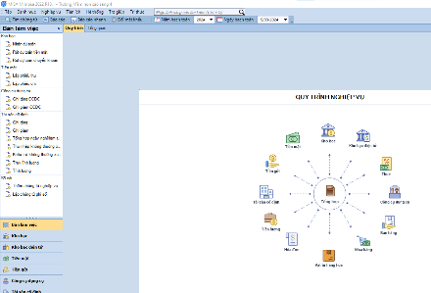
 | - Quản lý văn bản điện tử.  (Cách đánh giá: Có triển khai và đáp ứng các yêu cầu quản lý văn bản điện tử, tối đa 03 điểm; không triển khai: 0 điểm) |  | 03  điểm |  | Phần mềm quản lý văn bản điện tử: https://qlvb.hpnet.vn  Phần mềm Hệ thống quản lý Hồ sơ điện tử cho giáo dục (edoc):  https://edoc.smas.edu.vn
 | - Tiện ích tính toán khẩu phần ăn, hàm lượng dinh dưỡng, thực đơn hằng ngày theo chế độ dinh dưỡng cần thiết và phù hợp với sự phát triển của trẻ.  (Cách đánh giá: Có triển khai, có thông báo đến cha mẹ trẻ thường xuyên và đáp ứng yêu cầu theo quy định, tối đa 07 điểm; không triển khai: 0 điểm) |  | 07  điểm |  | Phần mềm tính ăn  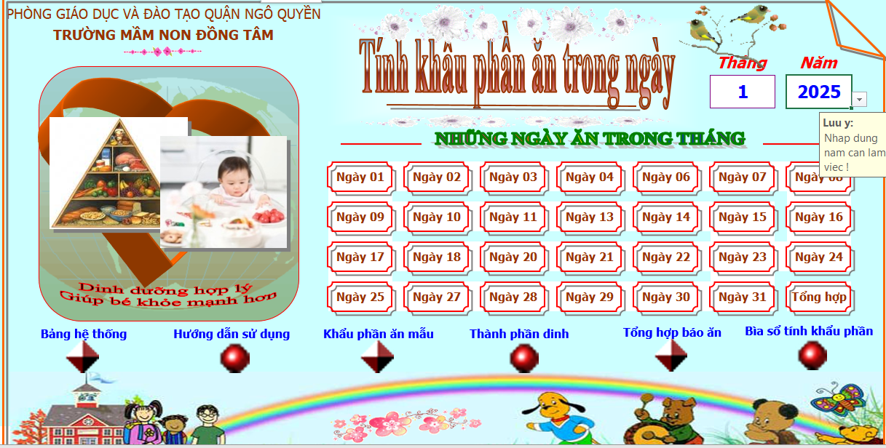

 | - Chức năng tổ chức hoạt động giáo dục trẻ  (Cách đánh giá: Có triển khai và tần suất sử dụng (theo  tuần/tháng/quý) đáp ứng yêu cầu của ngành Giáo dục, tối đa 07 điểm; không triển khai: 0 điểm) |  | 07  điểm |  | Phần mềm LMS:  https://c0dongtam.lms.vnedu.vn/module/userManagement/teacher/index/
 | - Chức năng phối hợp, tham gia của cha mẹ trẻ vào các hoạt động nuôi dưỡng, chăm sóc, giáo dục trẻ theo kế hoạch của nhà trường.  (Cách đánh giá: Có triển khai và tần suất sử dụng (theo  tuần/tháng/quý) đáp ứng yêu cầu của ngành Giáo dục, tối đa 07 điểm; không triển khai: 0 điểm) |  | 07  điểm |  | Nh Zalo nhóm lớp, trang Web nhà trường:  https://mndongtam.haiphong.edu.vn/homegdmn2
 | - Chức năng tuyên truyền phổ biến kiến thức khoa học nuôi dạy trẻ em cho cha mẹ trẻ em và cộng đồng.  (Cách đánh giá: Có triển khai và tần suất sử dụng (theo tuần, tháng, quý) đáp ứng yêu cầu của ngành Giáo dục, tối đa 2,5 điểm; không triển khai: 0 điểm) |  | 2,5  điểm |  | Trang Web nhà trường:  https://mndongtam.haiphong.edu.vn/homegdmn2
 | - Kết nối và trao đổi đầy đủ dữ liệu với cơ sở dữ liệu ngành Giáo dục (do Bộ GDĐT quản lý)  (Cách đánh giá: Kết nối (API) và trao đổi đầy đủ dữ liệu với cơ sở dữ liệu ngành Giáo dục, tối đa 5,5 điểm; thiếu kết nối cho một nội dung triển khai, trừ 0,5 điểm; không có kết nối: 0 điểm) |  | 5,5  điểm |  | Phần mềm cơ sở dữ liệu ngành  https://truong.haiphong.edu.vn
 | - Ban hành, quy chế quản lý, vận hành, khai thác sử dụng ứng dụng quản trị, nuôi dưỡng, chăm sóc, giáo dục trẻ |  |  |  | Điều kiện bắt buộc (Quy chế, văn bản minh  chứng)

3. | Triển khai dịch vụ trực tuyến:  - Dịch vụ tuyển sinh đầu cấp mầm non trực tuyến.  (Cách đánh giá: Có triển khai và đáp ứng yêu cầu của của cơ quan quản lý giáo dục cấp trên, tối đa 4 điểm; không triển khai: 0 điểm) | 12 | 04  điểm | Mức độ 1: dưới 04 điểm  Mức độ 2: từ 04-08 điểm  Mức độ 3: trên 08 điểm | Phần mềm tuyển sinh đầu cấp: https://tuyensinhdaucap.haiphong.edu.vn/
3. | - Dịch vụ kết nối giữa gia đình và cơ sở giáo dục qua ứng dụng web/thiết bị thông minh/ mạng xã hội/ OTT (over the top) gồm tối thiểu các chức năng: thông tin thông báo, điểm danh, xin nghỉ học, phản hồi, đánh giá.  (Cách đánh giá: Có triển khai đầy đủ tối thiểu các chức năng trên, tối đa 04 điểm; không triển khai: 0 điểm) | 12 | 04  điểm |  | Zalo nhóm lớp, trang Web nhà trường:  https://mndongtam.haiphong.edu.vn/homegdmn2  Trang Facebook nhà trường: https://mndongtam.haiphong.edu.vn/homegdmn2  Qua phòng họp Zoom
3. | - Dịch vụ thu phí dịch vụ giáo dục theo hình thức không dùng tiền mặt.  (Cách đánh giá: Có triển khai và đáp ứng yêu cầu của cơ quan quản lý giáo dục cấp trên, tối đa 04 điểm; không triển khai: 0 điểm) | 12 | 04  điểm |  | Phần mềm Misa:  https://emis.misa.vn/
4. | Phát triển nguồn nhân lực chuyển đổi số:  - Tỷ lệ giáo viên sử dụng được ứng dụng, khai thác học liệu hỗ trợ hoạt động nuôi dưỡng, chăm sóc, giáo dục trẻ.  (Cách đánh giá: Tỷ lệ >80%: 10 điểm; tỷ lệ từ trên 60%-80%: 7,5 điểm; tỷ lệ từ trên 40%-60%: 05 điểm; tỷ lệ từ trên 10%- 40%: 2,5 điểm; tỷ lệ dưới 10%: 0 điểm) | 20 | 10  điểm | Mức độ 1: dưới 05 điểm  Mức độ 2: từ 05-15 điểm  Mức độ 3: trên 15 điểm | Kế hoạch số 51/KH-MNĐT ngày 20/10/2025(phụ lục đính kèm)  Tỷ lệ GV ứng dụng 100 %
 | - Tỷ lệ giáo viên hằng năm được tập huấn, bồi dưỡng (gồm cả bồi dưỡng cấp chứng chỉ, giấy chứng nhận) nâng cao năng lực chuyên môn thông qua nền tảng số.  (Cách đánh giá: Tỷ lệ >80%: 10 điểm; tỷ lệ từ trên 60%-80%: 7,5 điểm; tỷ lệ từ trên 40%-60%: 05 điểm; tỷ lệ từ trên 10%- 40%: 2,5 điểm; tỷ lệ dưới 10%: 0 điểm) | 20 | 10  điểm |  | dục/ Minh chứng khác
5. | Hạ tầng, thiết bị phục vụ quản trị, hỗ trợ hoạt động nuôi dưỡng, chăm sóc, giáo dục trẻ:  - Tỷ lệ phòng học có thiết bị (như: thiết bị trình chiếu, tivi, máy tính, thiết bị nghe, nhìn, thiết bị phụ trợ khác) hỗ trợ triển khai  các hoạt động nuôi dưỡng, chăm sóc, giáo dục trẻ và được kết nối Internet (trong trường hợp thiết bị có cổng kết nối Internet)  (Cách đánh giá: Tỷ lệ >50%: 04 điểm; tỷ lệ từ trên 30%-50%: 03 điểm; tỷ lệ từ trên 10%-30%: 02 điểm; tỷ lệ từ trên 05%) -10%: 01 điểm; tỷ lệ <05%: 0 điểm) | 08 | 04  điểm | Mức độ 1: dưới 03 điểm  Mức độ 2: từ 03-06 điểm  Mức độ 3: trên 06 điểm | Tỷ lệ 100% được tính trên tổng số 10 phòng học
5. | - Máy tính kết nối Internet phục vụ công tác văn phòng, chuyên môn của cơ sở giáo dục mầm non  (Cách đánh giá: Có máy tính phục vụ công tác văn phòng và các tổ chuyên môn: tối đa 04 điểm; có máy tính phục vụ công tác văn phòng: 02 điểm; không có máy: 0 điểm) | 08 | 04  điểm |  | Hợp đồng Internet với VNPT và Viettel  (phụ lục đính kèm)
 | Tổng điểm tối đa | 100

II. Tự nhận xét, đánh giá:
- Ưu điểm:
- Cơ sở vật chất đã được trang bị hạ tầng mạng, trang thiết bị CNTT, đường truyền, dịch vụ Internet, máy tính.
- Nhà trường chú trọng bồi dưỡng đội ngũ (cán bộ quản lý, giáo viên, nhân viên) có kiến thức, kỹ năng đáp ứng yêu cầu chuyển đổi số. Trước hết là kỹ năng sử dụng CNTT, kỹ năng an toàn thông tin, kỹ năng khai thác, sử dụng hiệu quả các ứng dụng phục vụ công việc dạy - học hàng ngày.
- Tồn tại, hạn chế:
- Hạ tầng mạng, trang thiết bị CNTT, đường truyền, dịch vụ Internet, máy tính chưa đồng bộ, chưa ổn định. Các nguy cơ mất an toàn thông tin khi sử dụng các phần mềm trực tuyến và thiết bị cá nhân như điện thoại thông minh, máy tính, máy tính bảng, máy tính cá nhân.
- Số hóa, xây dựng, cập nhật học liệu số, thẩm định, chia sẻ học liệu số đòi hỏi sự đầu tư lớn về nhân lực (gồm cả nhân lực quản lý và nhân lực triển khai) cũng như tài chính để đảm bảo khai thác học liệu số đạt chất lượng, đáp ứng yêu cầu học tập, nghiên cứu, tham khảo của giáo viên và học sinh.
- Chưa có giáo viên chuyên biệt, được đào tạo bài bản về CNTT như các cấp học khác; công việc chuyên môn và thời gian làm việc nhiều ảnh hưởng đến việc tiếp cận các kiến thức về ứng dụng CNTT, CĐS.
- Một số giáo viên lớn tuổi nên khả năng ứng dụng CNTT trong các hoạt động giáo dục còn hạn chế.
- Phương hướng, khắc phục
- Tuyên truyền phổ biến, nâng cao nhận thức và trách nhiệm, thông suốt về tư tưởng và quyết tâm hợp lực thực hiện chuyển đổi số trong toàn thể cán bộ, giáo viên, nhân viên.
- Tiếp tục đẩy mạnh khai thác CSDL ngành, thực hiện số hóa triệt để, sử dụng văn bản điện tử, phần mềm quản lý hồ sơ điện tử thay thế văn bản, tài liệu giấy; hoạt động chỉ đạo, điều hành, giao dịch, họp, tập huấn được vận dụng tối đa trên môi trường mạng.
- Tăng cường bồi dưỡng thường xuyên theo nhu cầu thực tế của cán bộ, giáo viên, nhân viên.
- Tăng cường đầu tư cơ sở vật chất, hạ tầng mạng đồng bộ, thiết bị công nghệ thông tin thiết thực phục vụ dạy - học, tạo cơ hội học tập cho giáo viên và học sinh.
- Thúc đẩy phát triển học liệu số (phục vụ việc dạy - học, kiểm tra, đánh giá), tiếp tục đổi mới cách dạy và học trên cơ sở áp dụng công nghệ thông tin, khuyến khích và hỗ trợ áp dụng mô hình giáo dục đào tạo mới dựa trên các nền tảng số.
- Đào tạo, bồi dưỡng đội ngũ cán bộ quản lý, giáo viên, nhân viên kiến thức, kỹ năng CNTT, an toàn thông tin cần thiết để tác nghiệp trên môi trường số, đáp ứng yêu cầu chuyển đổi số.
- Tiếp tục tuyển sinh đầu cấp năm học 2024-2025 bằng hình thức online.
- Tăng cường ứng dụng CNTT trong dạy học.
Kết quả đánh giá, xếp loại trên đã được tất cả các thành viên của Hội đồng tự đánh giá nhất trí với kết quả 100%.

Nơi nhận:  - Phòng GD&ĐT quận;  - Thành viên Hội đồng tự đánh giá;  - Lưu: VT. |  | HIỆU TRƯỞNG  Nguyễn Thị Hồng

